Каждый родитель должен знать, что:
- Наиболее вероятный возраст вовлечения в наркотическую зависимость – 12-13 лет.
- Предложить наркотики ребенку могут сегодня на дискотеке, в школе, просто на улице.
- Не каждый, кто пробует наркотик, обязательно становится наркоманом, но бесспорно одно: каждый, кто уже привык к нему, начал с того, что однажды попробовал его.
- Наркотики курят, колют, нюхают, глотают.
- Влияние наркотиков чаще всего непредсказуемо, но одним из самых опасных воздействий наркотика на организм является то, что он в самые короткие сроки способен сформировать жесткую зависимость – психическую и физическую.

Причины, по которым подростки начинают употреблять наркотики:
- неблагоприятная семейная атмосфера
- неумелое воспитание
- отсутствие взаимного контакта и заботы со стороны родителей
- любопытство
- влияние компании
- давление со стороны
- желание «насолить» кому-либо или за что-либо
- желание самоутвердиться
- неумение организовать свой досуг, скука
- уход от проблем о том, как можно помочь вашим детям справиться со стрессами и нагрузками.
Употребление подростками психоактивных веществ называется специалистами
проблемным поведением. Поэтому имеет смысл поговорить о поведении безопасном.
В настоящее время сформировать у ребенка негативное отношение к употреблению наркотиков и алкоголя, научить его противостоять физическим и психическим нагрузкам, выработать у него стойкое мнение о том, что будущее за здоровыми, высокообразованными людьми — это многое, но не все. Необходимо создать для ребенка или подростка возможность действовать. В противном случае все приведенное выше может оказаться безрезультатным.
Возможность действовать — это стимуляция и поддержка взрослыми реализации интересов подростка, в том числе и материально - деятельная: занятие искусством, спортом, науками, трудом.
Для того, чтобы уберечь детей от употребления наркотических веществ, Вам также необходимо знать о первых признаках болезни и появления зависимости.

Что должно вас насторожить в ребенке?
- Резкие изменения в поведении (избегание родителей, односложные и уклончивые ответы по телефону, потеря интереса к старым друзьям и прежним занятиям, включая учебу или работу).
- Агрессивное, взвинченное настроение или, наоборот, беспричинное благодушие и безграничная доброта.
- Изменение внешнего вида: бледность или покраснение кожи, чрезмерно суженные или расширенные зрачки глаз, покраснение белков,
- замедленная или, наоборот, торопливая, многословная речь.
- Постоянный насморк, затяжные простуды.
- Бессонница, чередующаяся с сонливостью.
- Мелкие кровяные пятна на белье, следы уколов или неглубоких множественных порезов кожи на руках и ногах вдоль вен.
- Неряшливость в одежде.
- Повышенное внимание к домашней аптечке, появление среди вещей баночек, склянок, неизвестных таблеток и порошков.
- Употребление новых словечек и выражений, типа «джеф», «мулька», «ширнуть» и т.д., а также появление татуировок на теле.
- Появление подозрительных знакомых, пропажа денег и вещей из дома.
Что делать, если вы подозреваете, что ваш ребенок употребляет наркотики?
- узнав о случившемся, не поддавайтесь панике
- понаблюдайте сначала за ребенком, стараясь не вызвать у него подозрение.
- затем соберите семейный совет и обсудите с ребенком спокойно, без криков и обвинений, свои наблюдения.
- ни в коем случае не угрожайте и не наказывайте ребенка.
- проявите понимание и заботу, поддержите ребенка, объясните всю опасность пути, на который он встал.
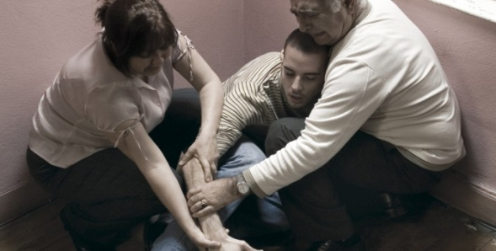
- не верьте его обещаниям, что он сам справится с зависимостью, а попытайтесь уговорить его обратиться к специалисту.

Как родителям уберечь ребенка от наркотиков?
Для подросткового возраста свойственен максимализм: дети стремятся получить все и сразу. Но это невозможно. При столкновении с жесткой реальностью подросток может впасть в депрессивные настроения. Он не умеет оценивать последствия своих шагов, но стремится получить удовольствие любыми способами. Гормональные скачки вызывают агрессию, из этого вытекает непонимание близких.
Принимая наркотики, подросток стремится оказаться в другом мире, где все хорошо, не осознавая при этом, что избавиться от зависимости будет очень сложно.
Что же делать?
Проговаривайте проблему, например, во время просмотра соответствующего сюжета по телевизору. Без давления акцентируйте внимание: от наркотиков много смертей в раннем возрасте, они уродуют человека, появляется странное поведение, поражаются внутренние органы. Важно четко сообщить информацию и указать на последствия:

скажите, что употребление наркотиков вредит не только самому ребенку, но и наносит удар по репутации семьи, страдают близкие;
стоит объяснить, что физическая красота, спортивная фигура, атлетическое телосложение и наркотики несовместимы. У девочек-наркоманок природная красота, свежесть, привлекательность иссякнут и больше не вернутся.
Жизнь без наркотиков
Взрослым нужно тщательно контролировать поведение ребенка, но с уважением относиться к его чувствам, иначе он начнет искать любовь в другом месте. Надо
интересоваться увлечениями подростка, его жизнью. Если ребенок хочет чем-то заниматься, каким-то видом спорта, танцами – пусть занимается. Здоровые увлечения, хобби – всегда хорошо!
Общайтесь друг с другом. Именно отсутствие общения заставляет ребенка идти на контакт с чужими людьми, которые могли бы с ним поговорить. Выслушивайте, он расценит это как внимание и расположенность к себе, готовность принять его точку зрения.
Дружите с друзьями ребенка, ведь чаще всего дети пробуют наркотики именно в кругу своих друзей и сверстников, влияние которых очень значительно, иногда они даже оказывают давление. Приглашайте их к себе домой, найдите место, где ваш ребенок и его товарищи смогут встречаться и общаться.
Все это будет внушать подростку, что жизнь прекрасна и без дополнительных стимуляторов, тем более смертельно опасных.
Ваша поддержка и помощь специалиста помогут справиться с пришедшей в ваш дом бедой по имени «наркомания».
За помощью можно обратиться к специалистам:

Учреждение здравоохранения «Могилевская областная психиатрическая больница». Телефон доверия 8-0222-71-11-61.
Учреждение
«Дрибинский районный центр
социального обслуживания населения»
г.п. Дрибин, ул. Темнолесская, 16
тел. 79-1-84

Учреждение
«Дрибинский районный центр
социального обслуживания населения»
Отделение первичного приёма и оценки нуждаемости в социальной поддержке и комплексной поддержки в кризисной ситуации
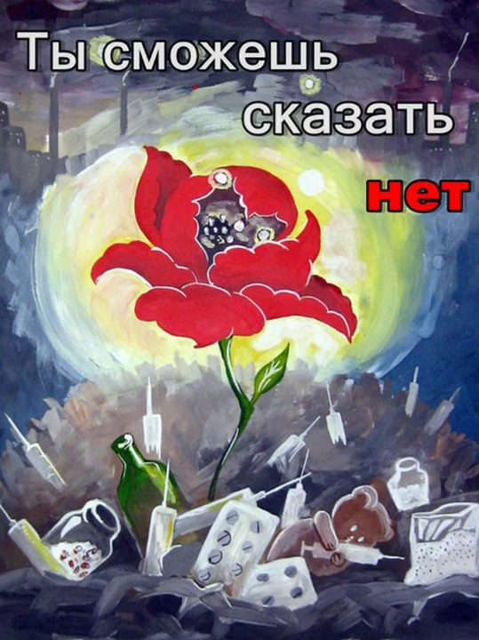

Как уберечь
наших детей от наркотиков

